الجهاز الهضمي للإنسان
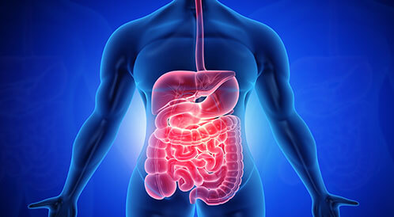
يتألف الجهاز الهضمي من مجموعة من الأعضاء يقع معظمها ضمن القناة الهضميّة أو كما تُعرّف أيضاً بالسبيل المعدي المعوي وهي عبارة عن مجموعة من الأعضاء المجوّفة والمتّصلة مع بعضها البعض، والتي تشكل أنبوباً ملتوياً يمتد من الفم إلى الشرج، بالإضافة إلى مجموعة أخرى من الأعضاء تتمثّل بالكبد والمرارة والبنكرياس، ومن الجدير بالذكر أنّ طول الجهاز الهضمي يختلف بين شخص وآخر وقد يصل طوله إلى ثمانية أمتار بالمجمل، إذ يتراوح طول المريء بين 25.4-23 سنتيمتراً، ويصل طول الأمعاء الدقيقة إلى سبعة أمتار تقريباً والأمعاء الغليظة أو القولون إلى متر ونصف تقريباً
أعضاء الجهاز الهضمي:
تتمثّل الوظيفة الأساسيّة للجهاز الهضمي باستخراج الطاقة اللازمة للجسم من الطعام، وتحويل بقايا الطعام غير المستهلكة إلى فضلات ليتم التخلّص منها إلى خارج القناة الهضميّة والجسم، لذلك تتمتّع أعضاء الجهاز الهضمي بشكل وبناء فريدين يساعدانها على إنجاز هذه المهمة بدقّة، وفي ما يلي بيان لأعضاء الجهاز الهضمي ووظيفة كل منها:
- الفم: يعد أوّل أجزاء القناة الهضميّة وتبدأ عملية الهضم منذ دخول الطعام إليه، إذ تتم به عملية المضغ لتقطيع الطعام إلى أجزاء صغيرة لتسهيل هضمها، بالإضافة إلى إفراز اللعاب الذي بدوره يساعد على تقسيم الطعام إلى أجزاء يسهل امتصاصها واستخدامها في الجسم
- المريء: ينتقل الطعام من الفم إلى المريء الذي يبدأ في منطقة الحلق ويمتد بجوار القصبة الهوائية إلى المعدة، وينتقل الطعام في المريء من خلال مجموعة من الانقباضات العضليّة المعروفة بالتمعج أو الحركة الدوديّة ويعد الجزء الرئيسي من مسار الطعام
- المعدة: بعد انتقال الطعام إلى المعدة تبدأ عملية الهضم الميكانيكي والكيميائي من خلال خلط الطعام مع الإنزيمات الهاضمة المختلفة، ومركّب حمض كلور الماء أو حمض الهيدروكلوريك وللمعدة القدرة على احتواء ما يقارب 4 لترات من الطعام
- الأمعاء الدقيقة: ينتقل الطعام من المعدة إلى الأمعاء الدقيقة التي تعد أهم أعضاء الجهاز الهضمي إذ يتم فيها هضم من أجزاء الطعام المختلفة، وهي عبارة عن أنبوب رفيع وطويل يُقدّر طوله ب6.7 مترات، وتتألّف من ثلاثة أجزاء رئيسيّة تتمثّل بالاثني عشري أو العفج، والصائم واللفائفي ويعتمد انتقال الطعام في الأمعاء الدقيقة على الحركة الدوديّة أيضاً، وتحدث معظم عمليات هضم وتكسير الطعام في الأمعاء في منطقة الاثني عشر
- الأمعاء الغليظة: تنقسم الأمعاء الغليظة إلى الأعور الذي يتّصل بالزائدة الدودية والقولون الصاعد والقولون المستعرض والقولون النازل ويتم في الأمعاء الغليظة امتصاص جزء من العناصر الغذائيّة المتبقية والماء من الطعام ليتحوّل من الحالة السائلة إلى الحالة الصلبة مرة أخرى، مع تشكل البراز الذي يحتوي بدوره بشكل رئيسي على بقايا الطعام والبكتيريا ثم يخزن البراز في المنطقة المعروفة بالقولون السيني قبل انتقاله إلى المستقيم والشرج ليتم التخلّص منه إلى خارج الجسم
- المستقيم: يعد مسؤولاً عن إرسال الإشارات العصبية إلى الدماغ ليرسل الدماغ بدوره الأوامر التي تسمح بعبور الفضلات والغازات أو تخزينها في المستقيم حتى وقت آخر
- الشرج: هو الجزء الأخير من القناة الهضمية ومنه يتم طرح البراز إلى خارج الجسم
- الكبد: ينقي الدم القادم من الأمعاء الدقيقة قبل انتقاله إلى أجزاء الجسم الأخرى
- المرارة: تخزن العصارة الصفراوية التي يتم إنتاجها في الكبد
- البنكرياس: ينتج أنزيمات تساعد على هضم الدهون والبروتينات والكربوهيدرات أو السكريات
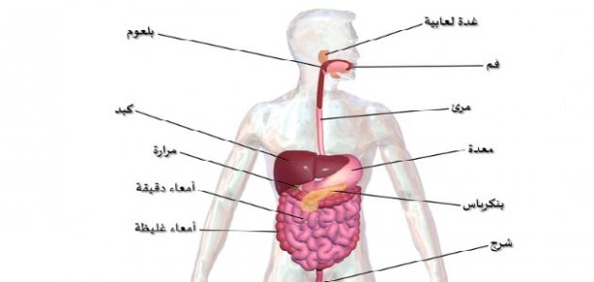
الحفاظ على الجهاز الهضمي:
- شرب الماء بكميات وافرة
- ممارسة التمارين الرياضية بشكل منتظم
- تجنب العادات السيئة مثل: التدخين شرب الكحول والإفراط في شرب الكافيين

